|  |
| --- |
| **COLÉGIO NOSSA SENHORA DE LOURDES**  **1ª SÉRIE**  **Ensino Médio -2015** |

**Roteiro de estudos para recuperação trimestral**

|  |  |
| --- | --- |
| **Disciplina:** | BIOLOGIA |
| **Professor (a):** | Márcia Dantas |

|  |  |
| --- | --- |
| **Conteúdo:** | Relações ecológicas.  Cadeia e teia alimentar.  Proteínas e enzimas.  Carboidratos.  Ácidos nucleicos |
| **Referência para estudo:** | Apostila do Pitágoras páginas – 134 a 141. 160 a 168. 220 a 225. 231 a 248.  Estudar as avaliações aplicadas no trimestre  Anotações feitas no caderno e folha de exercícios trabalhados. |
| **Livrosrecomendados:** | Livro de Biologia volume único – Sônia Lopes. César Cezar. Amabis. |
| **Atividade avaliativa:** | Trabalho no valor de 10 pontos  Avaliação no valor de 20 pontos. |

1) As principais interações bióticas ( relações ecológicas) entre indivíduos das diferentes espécies que compõem um ecossistema são: predação, mutualismo, competição e comensalismo.

Nessas interações, cada indivíduo pode receber benefícios (+), prejuízos (-) ou nenhum dos dois (0).

No quadro a seguir, as interações entre pares de espécies estão identificadas pelas letras **A, B, C** e **D**.

|  |  |  |
| --- | --- | --- |
|  | 1ª Espécie | 2ª Espécie |
| **A** | + | + |
| **B** | + | - |
| **C** | + | 0 |
| **D** | - | - |

Identifique as interações **A, B, C** e **D.**

**A ------------------------------------ C ------------------------------------**

**B -------------------------------------- D ----------------------------------**

**2) Analise a charge:**

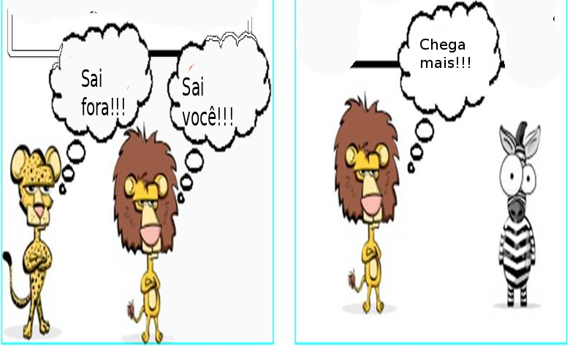**Fonte: material do autor**

A) CLASSIFIQUE as relações ecológicas apresentadas na charge.

B) EXPLIQUE a fala dos personagens da charge.

3) A análise da composição de nucleotídeos do ácido nucléico, que constitui o material genético de quatro diferentes organismos, mostrou o seguinte resultado: (tabela)

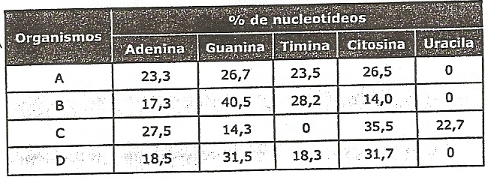

Com base nesses resultados, Responda ao que se pede a seguir e Justifique as resposta.

A) Qual é o ácido nucléico de cada um desses organismos?

B) Quantas cadeias polinucleotídicas possuem o ácido nucléico de cada um.

4) Uma cadeia de RNA foi produzida tendo como molde o filamento de DNA esquematizado abaixo:

-GACATGACGAGCTAT -

Pergunta-se:

A) Qual é a sequência de bases neste RNA?

B) Quais os códons que este RNA possui?

C) Quantos aminoácidos constituirão a proteína produzida a partir desta molécula de RNA?

5) O homem apresenta 19,6% de citosina e o boi 29% de adenina nos seus DNAs.

Qual a porcentagem de adenina que falta para o homem e a porcentagem de guanina que falta para o boi? Justifique sua resposta.

6) Analise o esquema abaixo e responda as questões propostas.

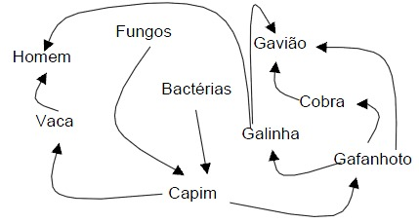

A) O esquema representa uma cadeia ou uma teia alimentar? Justifique sua resposta.

B) Qual o papel desempenhado pelos fungos e bactérias no esquema representado?

C) O que acontecerá com a população de cobra e gavião se a população de gafanhoto desaparecer?

D) Retire do esquema duas cadeias alimentares onde o homem participa como consumidor secundário e outra como consumidor terciário.

7) Animais de espécies diferentes podem desenvolver relações ecológicas de vários níveis. Os búfalos, por exemplo, mantêm relações ecológicas com pássaros como os anus que pousam em seus dorsos e se alimentam dos carrapatos aí instalados.

A) Que tipo de relação ecológica existe entre os búfalos e os anus?

B) Qual a relação ecológica existente entre os carrapatos e os búfalos?

C) Existe relação ecológica entre os anus e os carrapatos? Se existe registre qual é essa relação?

8) Tendo em vista o conceito de cadeia alimentar, em qual dos casos haverá menor perda de energia armazenada na soja: quando uma população humana come soja ou quando come carne de porco alimentado com soja? Explique.

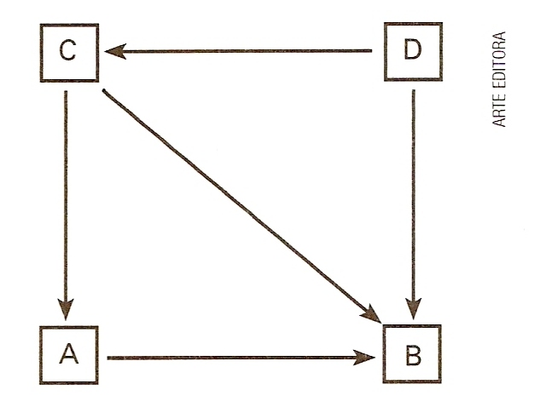9) O esquema mostra as relações tróficas entre as espécies **A**, **B**, **C** e **D** de um ecossistema aquático.

A) Identifique as espécies de decompositores, de herbívoros, de carnívoro e de produtores.

B) Se a espécie representada pela letra **C** for totalmente dizimada, quais serão as conseqüências imediatas para as populações **A** e **D**, respectivamente?

10) Nosso organismo produz uma série de substâncias imunológicas em resposta a substância ou agentes estranhos que nele penetram.

A) Como são comumente denominadas essas substâncias imunológicas? O que são quimicamente essas substâncias?

B) Um estudante afirmou que essas substâncias estão normalmente presentes em uma vacina. Você concorda? Justifique sua resposta.

11) Em laboratório, foram purificadas quatro substâncias diferentes, cujas características são dadas a seguir:   
  
A. Polissacarídeo de reserva encontrado em grande quantidade no fígado de vaca.   
B. Polissacarídeo estrutural encontrado em grande quantidade na parede celular de células vegetais.   
C. Polímero de nucleotídeos compostos por ribose e encontrados no citoplasma.   
D. Polímero de aminoácidos com alto poder catalítico.

Qual o nome das substâncias A, B, C e D?

A -----------------------------------------------------

B ----------------------------------------------------

C ---------------------------------------------------

D -------------------------------------------------

13) Alguns ciclistas de competição, que fazem corridas de longa distância, levam na bicicleta uma bisnaga que contém uma solução de glicose. Por que motivo a utilização de uma solução de sacarose, também energética, não é vantajosa?

14) As proteínas são macromoléculas orgânicas formadas pela sequência de vários aminoácidos, unidos por ligações peptídicas (cadeia polipeptídica). Desempenham diversas funções no organismo, sendo: estrutural, hormonal, enzimática, imunológica, nutritiva e de transporte citoplasmático. Dependendo da capacidade metabólica, alguns seres vivos, como os vegetais (seres autotróficos), conseguem sintetizar todos os polipeptídios necessários ao equilibrado funcionamento do organismo. No entanto, os animais (seres heterotróficos), requerem os nutrientes essenciais através do hábito alimentar, suprindo as restrições metabólicas.

A) Indique as proteínas do organismo humano que possuem função:

- de defesa:

- hormonal:

B) Diferencie os aminoácidos essenciais e os aminoácidos naturais.

15) As enzimas são proteínas altamente especializadas que catalisam as mais diversas reações químicas. Em relação à atividade dessas moléculas é correto afirmar que:

(     ) quando a temperatura e a concentração da enzima são constantes, e aumenta-se gradativamente a concentração do substrato, observa-se um aumento da velocidade da reação até o máximo, independente do pH .

(     ) um aumento da concentração do substrato causa uma diminuição da velocidade da reação, pois o substrato passa a inibir a ação da enzima.

(     ) o aumento da temperatura provoca um aumento na velocidade da reação enzimática até uma temperatura crítica, quando ocorre uma queda na atividade da enzima em consequência de sua desnaturação.

(     ) a velocidade de uma determinada reação enzimática está associada ao pH, sendo que cada enzima tem um pH ótimo de atuação.

**16) O esquema da figura a baixo relaciona-se com os ácidos nucléicos.**

[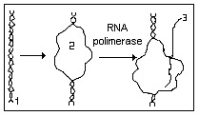](http://3.bp.blogspot.com/_Q3zrFRn2AAo/TO2qTub64JI/AAAAAAAAABE/hfrMuGmcV3I/s1600/3.bm)

Assinale as afirmativas verdadeiras e as afirmativas falsas.  
  
( ) Em 1, o DNA está acoplado a uma cadeia de RNA, dando início ao processo de síntese de proteínas.  
  
( ) Em 2, a dupla cadeia de nucleotídeos do DNA apresenta uma região de separação, com rompimento de pontes de hidrogênio.  
  
( ) A RNA polimerase é a enzima responsável pela replicação do RNA.

( )Em 3, é exemplificada a formação de uma molécula de **RNA** – mensageiro, contendo informações transcritas a partir do **DNA**.  
  
( )Uma molécula de **DNA** com a seqüência de bases **GCGTATTAT**produzirá um **RNA-m** com a seqüência de bases: **CGCCAUAAUA**.